Western blot

# Sciences en tête biologie-année 2020-2021

Le western blot est une méthode biologique moléculaire qui permet la détection de protéines spécifiques dans un échantillon de cellules. On utilise donc un anticorps capable de se fixer sur la protéine spécifique. C’est donc une méthode indirecte.

## 1. Étapes du western blot

Etape 1 : La séparation des protéines. par électrophorèse (sds page)

Tout d’abord nous devons casser la membrane cellulaire pour récupérer les protéines des cellules, pour cela on utilise une solution de détergent qui va solubiliser les lipides et libérer les protéines. Ensuite on va mesurer la concentration des protéines ce qui va nous permettre de comparer les quantités équivalentes des protéines dans chaque échantillon. Puis on dénature les protéines pour cela on ajoute un agent réducteur qui va déplier la protéine. La dénaturation va permettre de séparer la protéine selon leur poids moléculaire. Enfin, pour connaître leur poids moléculaire nous allons faire une migration sur du gel (électrophorèse) avec dans le premier puis le marqueur de poids moléculaire et les autres puis les échantillons des protéines.

Etape 2 : La révélation des protéines d'intérêt.

Pour révéler les protéines d'intérêt nous allons ajouter des anticorps spécifiques à la protéine puis on ajoute un anticorps secondaire qui se fixe sur l’anticorps primaire. l’anticorps secondaire est couplé avec une enzyme qui a la présence de substrats va permettre de révéler le positionnement des protéines d'intérêt. On va ainsi pouvoir déterminer le poids moléculaire grâce au marquage sur le gel. 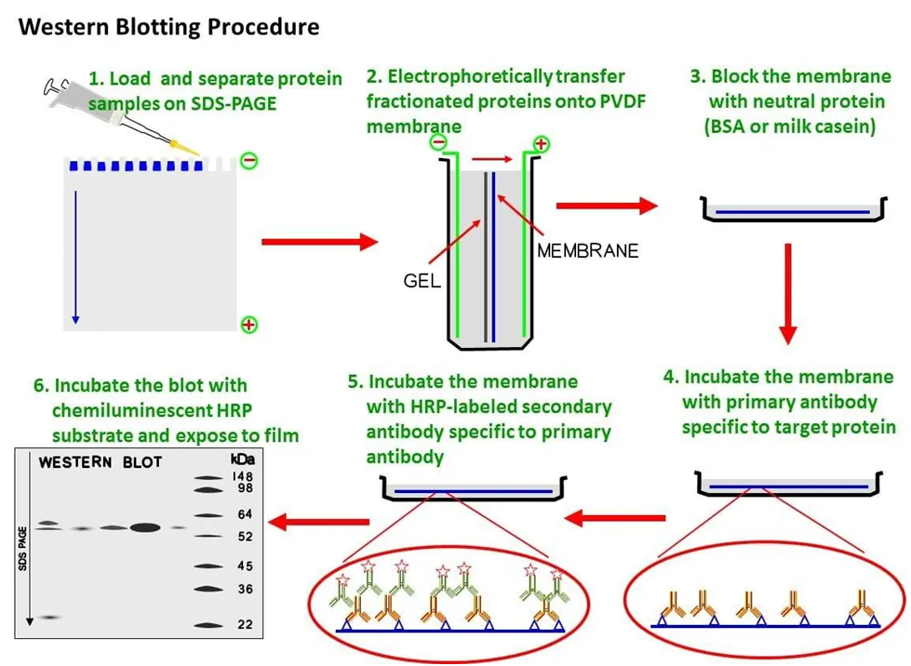

Figure 1 : Schéma représentant la technique de Western blot

## 2. Limite du western blot

Les méthodes indirectes sont des méthodes délicates, il existe des risques de réactions croisées qui vont donc altérer les résultats.

## Avantages et inconvénients

|  |  |
| --- | --- |
| Avantages | Inconvénients |
| Permets de détecter plusieurs protéines cible | Coûteux en temps |
| Efficacité au niveau de la séparation des protéines | Demande une solide expérience |
| Permets de quantifier les protéines d’intérêt | Requiert une optimisation des conditions expérimentales |

## En savoir plus

## Sources

[1] <https://fr.wikipedia.org/wiki/Western_blot>

[2] <https://www.anticorps-enligne.fr/resources/17/1224/test-de-western-blot-electrophorese-de-proteines-sur-gel/>

[3] <https://www.youtube.com/watch?v=ZJLRR_Inhcc&ab_channel=Inserm>

[4] https://www.google.com/url?sa=i&url=https%3A%2F%2Fmicrobeonline.com%2Fwestern-blot-technique-principle-procedures-advantages-and-disadvantages%2F&psig=AOvVaw2pKk1_J522NCe2Ne_Az-az&ust=1601063798961000&source=images&cd=vfe&ved=0CAMQjB1qFwoTCKjZnczJguwCFQAAAAAdAAAAABAD